1. Đăng ký ứng viên

* Thành công - 201:

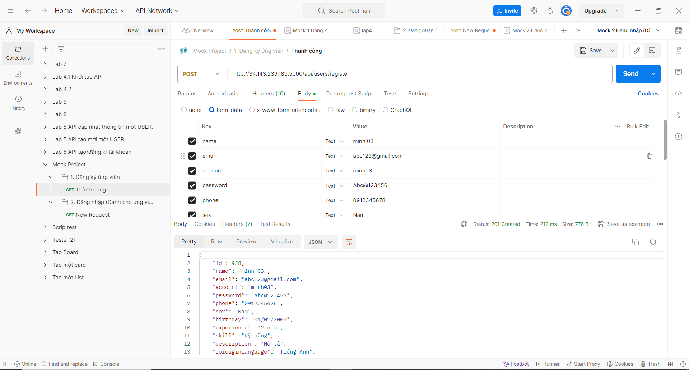

* Xảy ra lỗi khi đăng ký – 500:

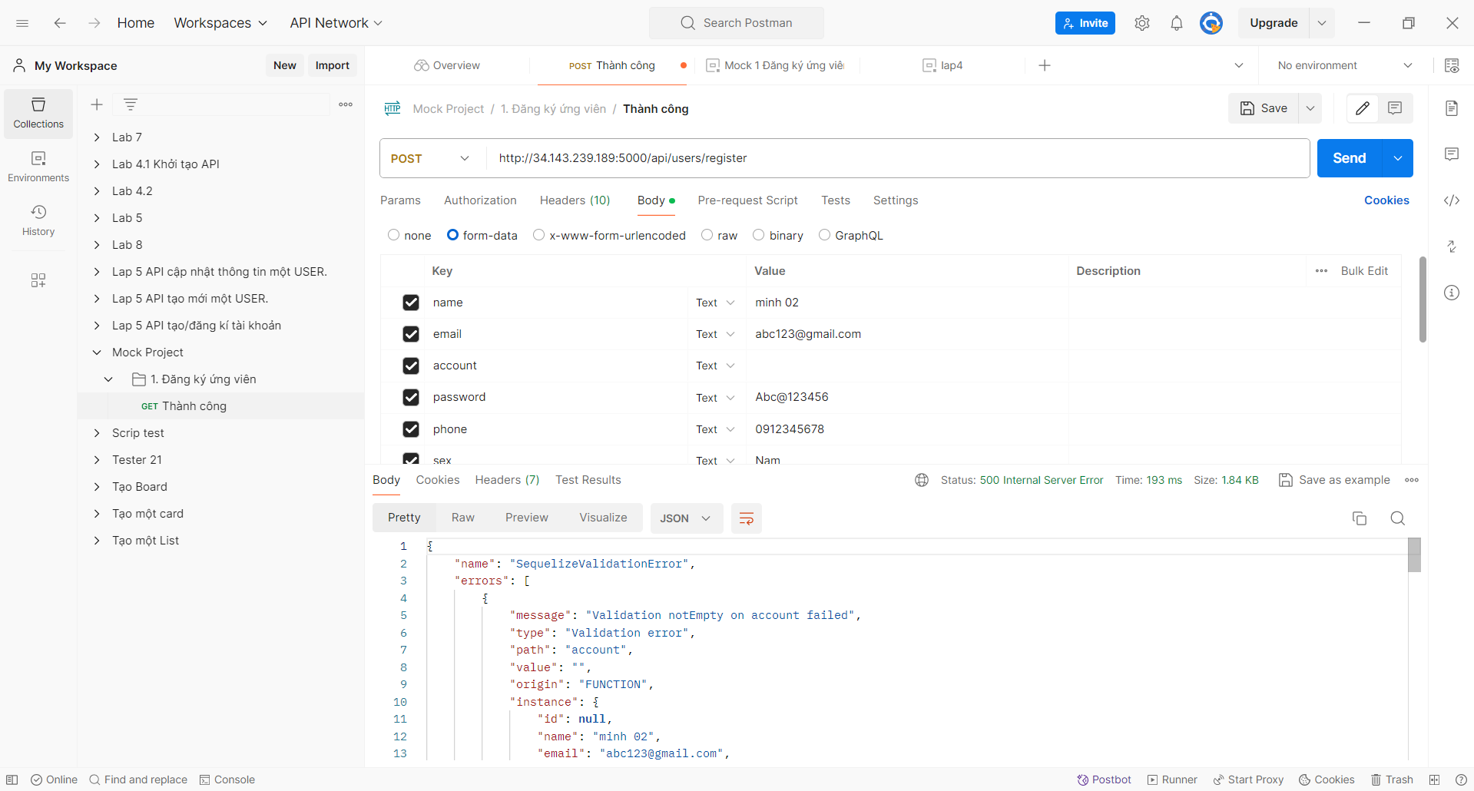

1. Đăng nhập (dành cho ứng viên)

* Thành công – 200:

userId và Account trùng với thông tin account đăng nhập

* NotFound – 404: Tài khoản người dùng không tồn tại

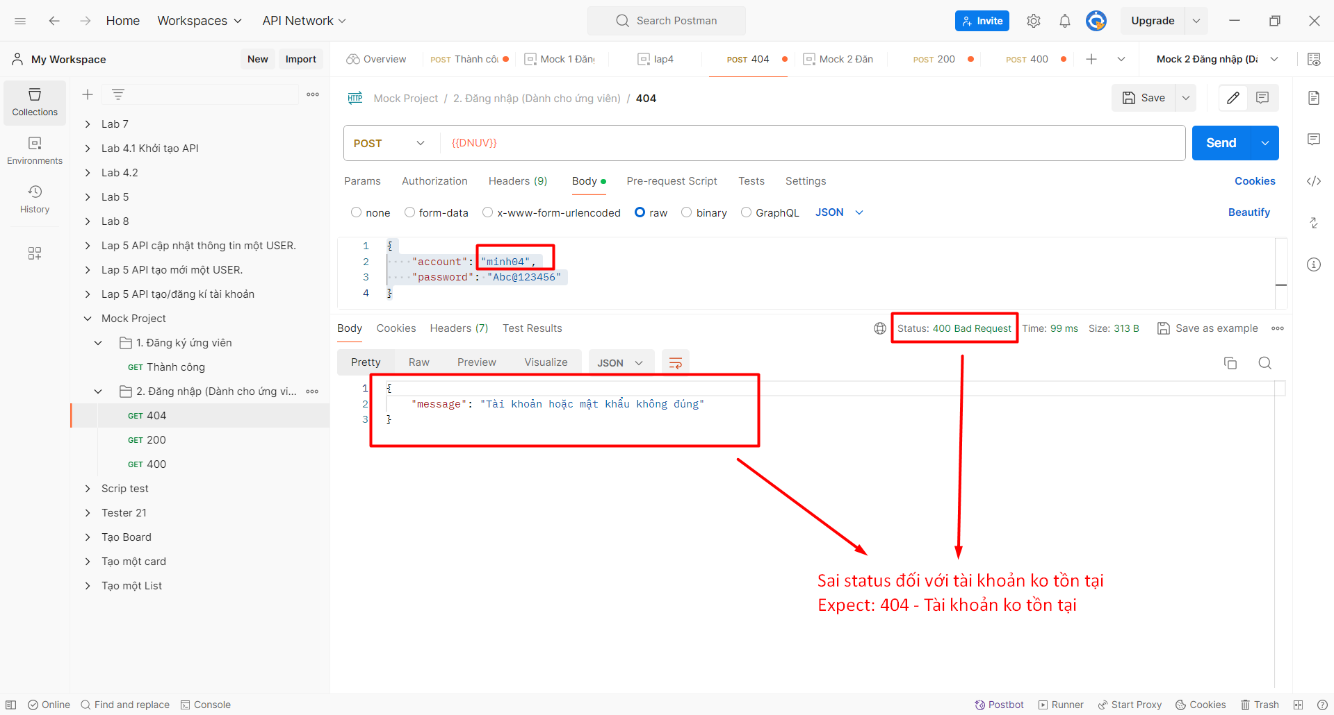

* BadRequest – 400:

+ Tài khoản hoặc mật khẩu để trống, sai mật khẩu

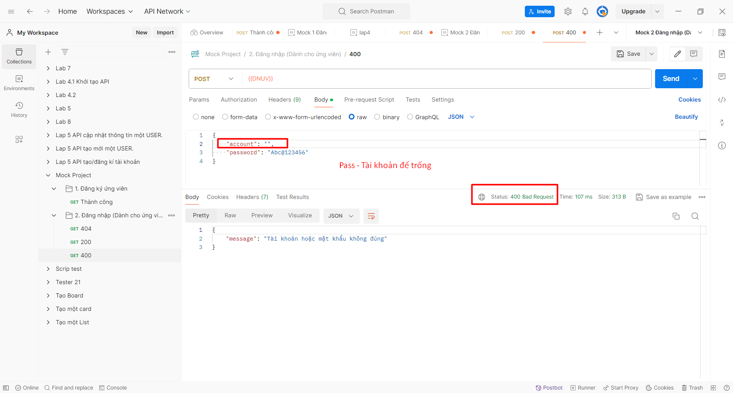

+ Định dạng mật khẩu tối thiểu 8 kí tự bao gồm in hoa, in thường và số.

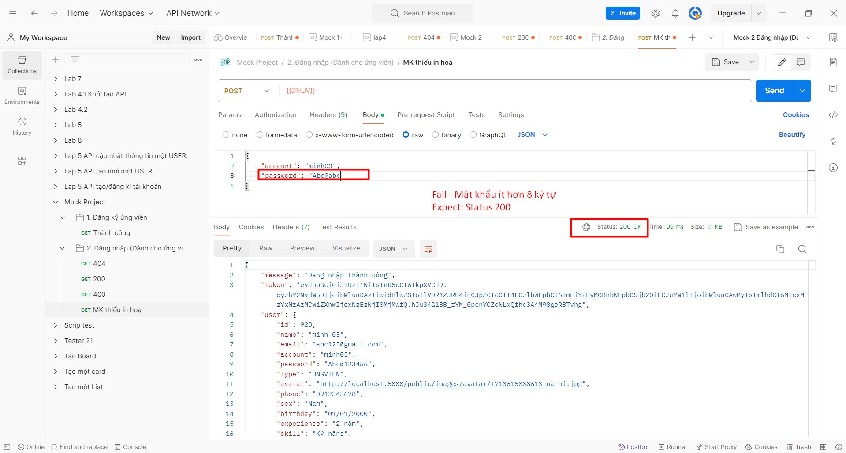

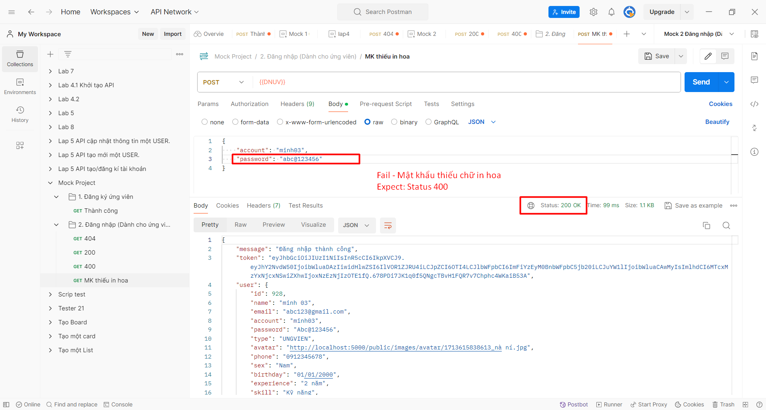

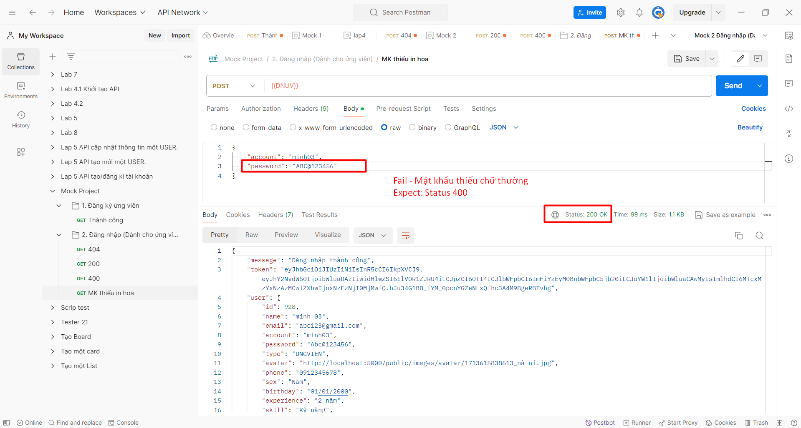

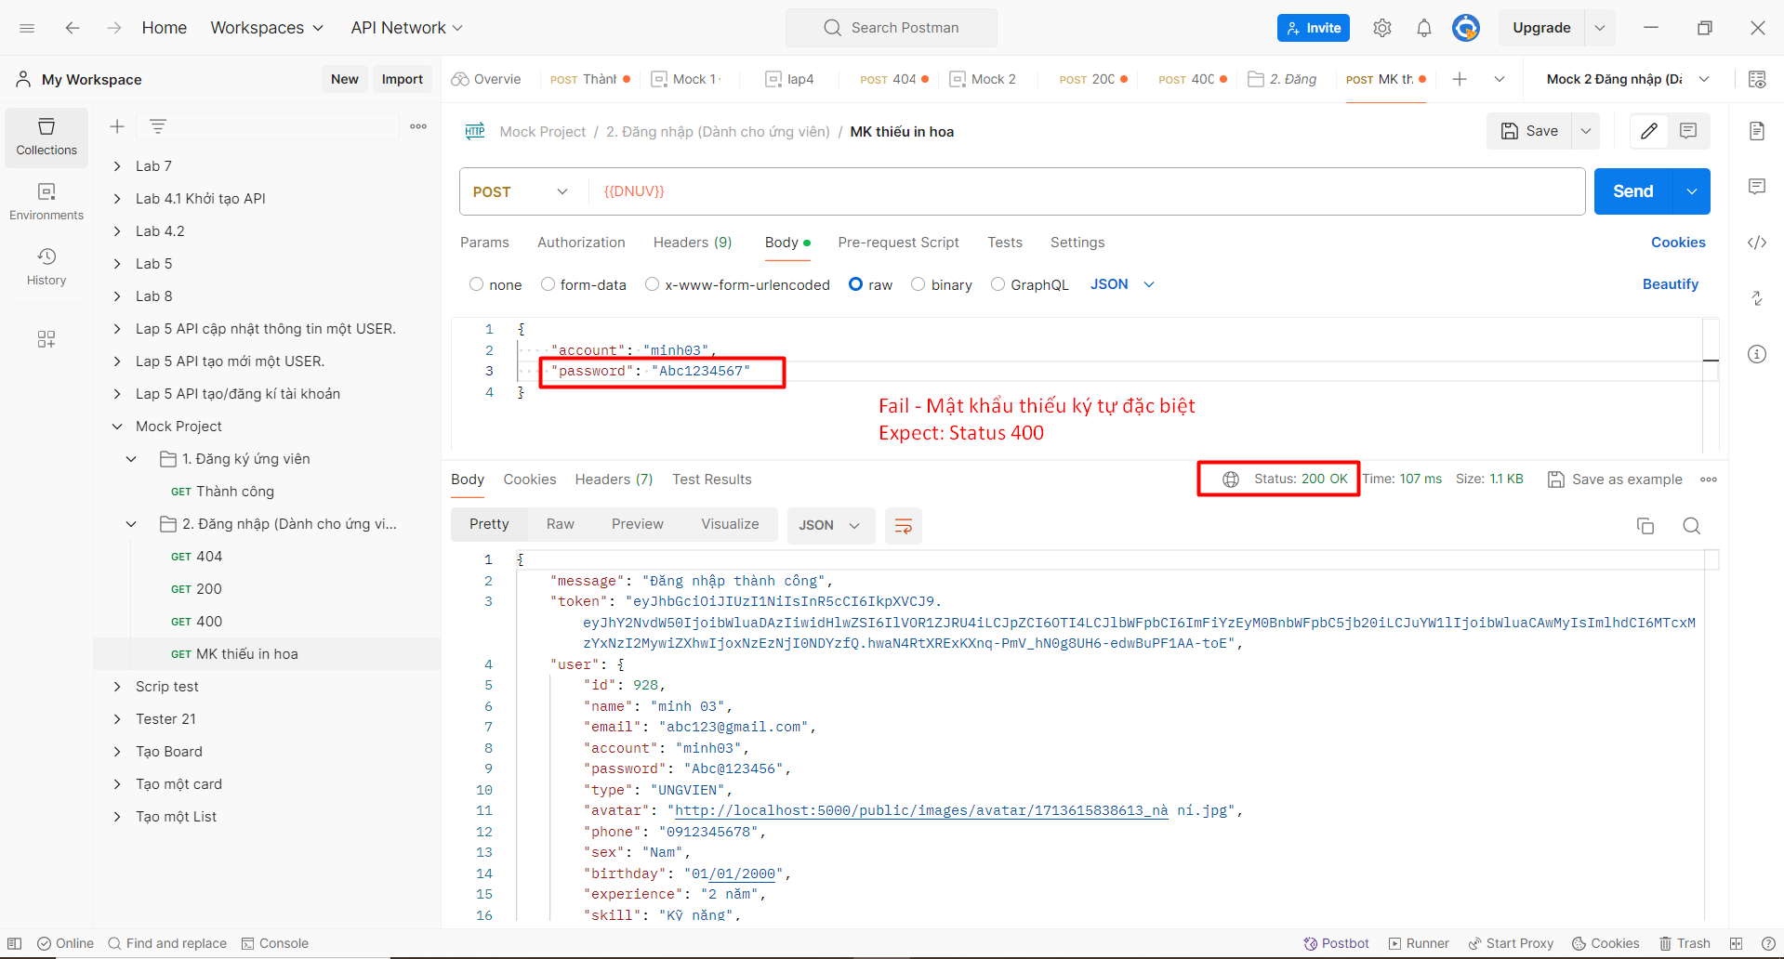

1. Đăng nhập (dành cho nhà tuyển dụng)

* Đăng nhập thành công – 200:

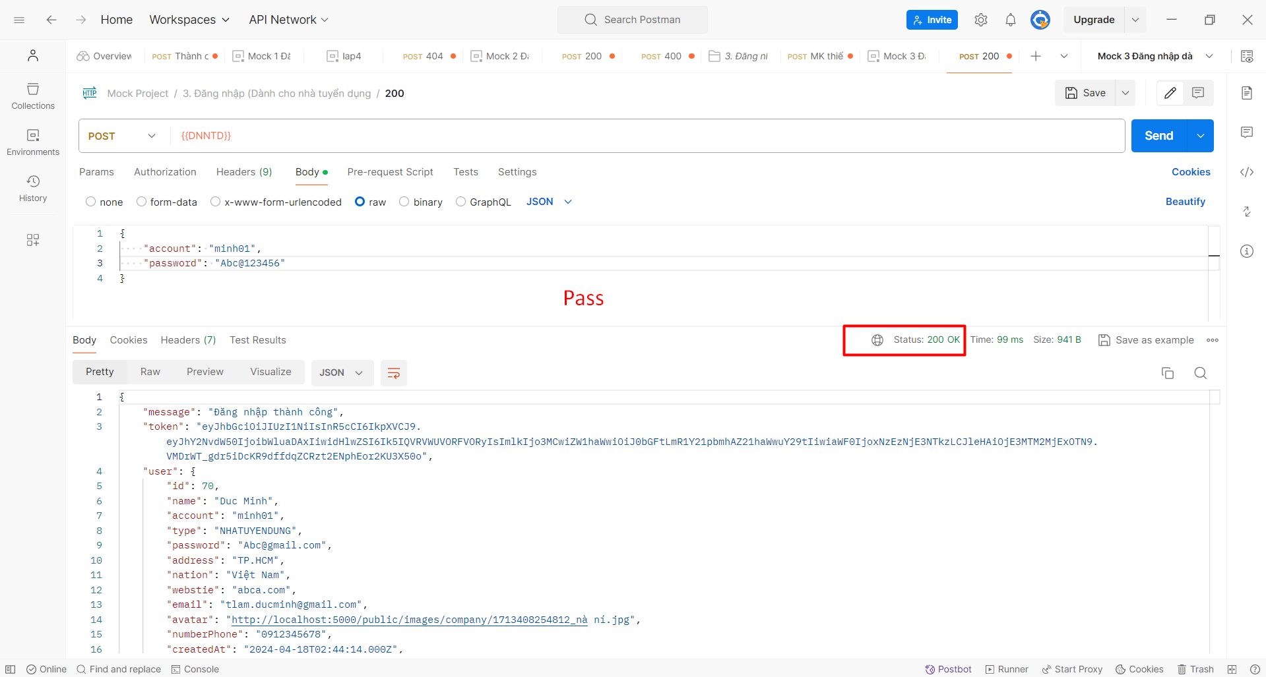

* 404 NotFound:

+ Tài khoản người dùng không tồn tại

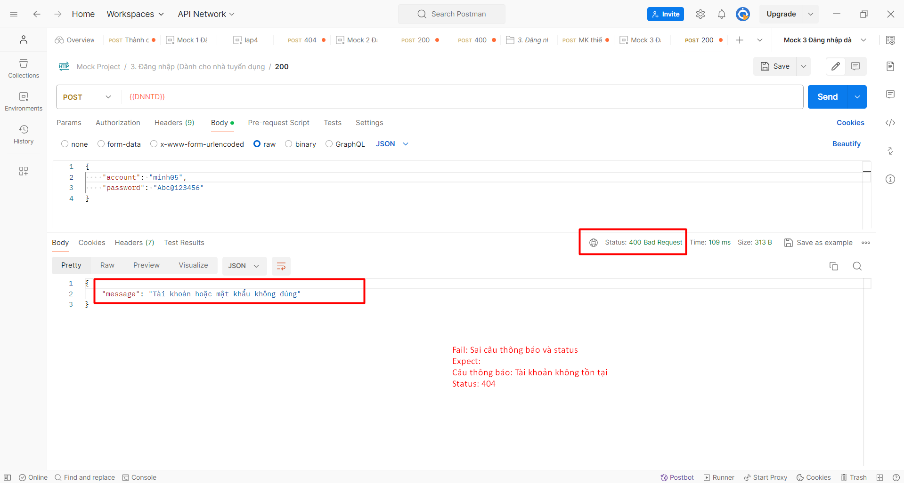

* 400 BadRequest

+ Tài khoản hoặc mật khẩu để trống, sai mật khẩu

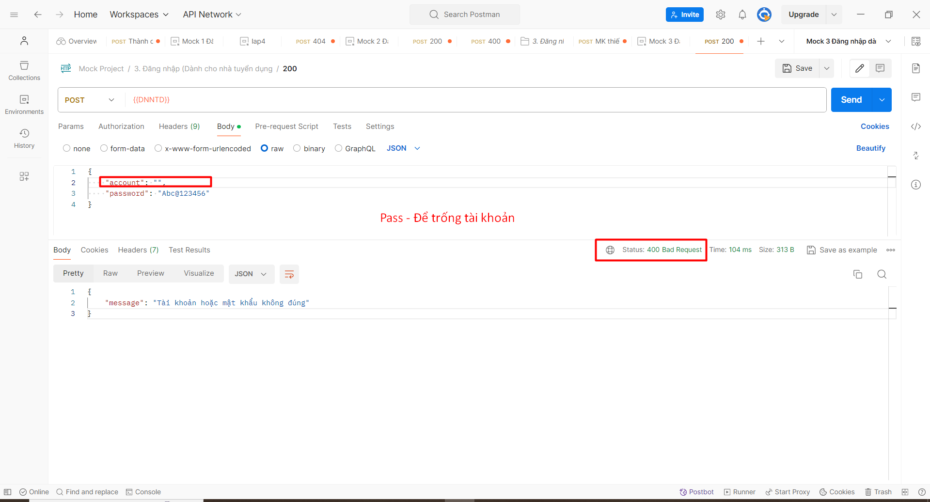

+ Định dạng mật khẩu tối thiểu 8 kí tự bao gồm in hoa, in thường và số.

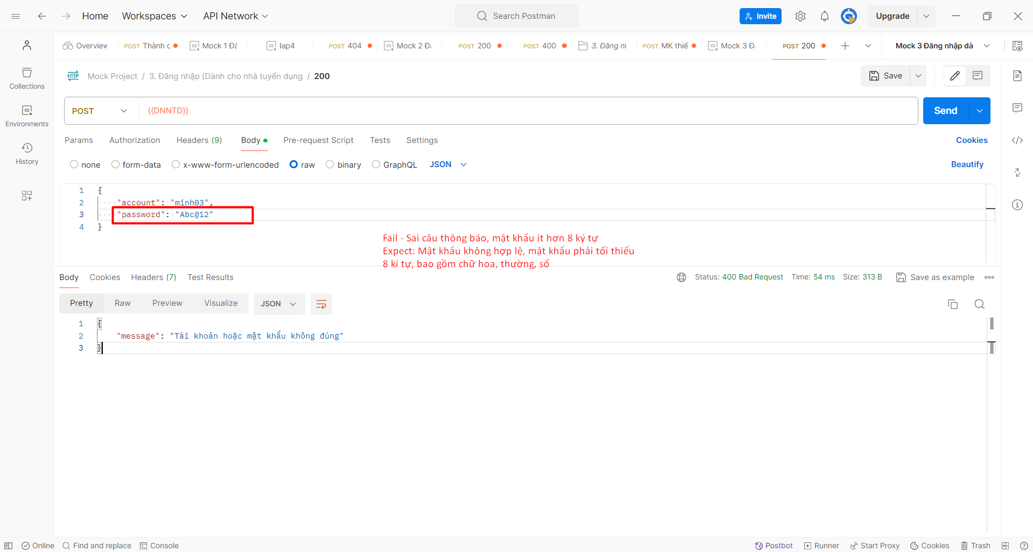

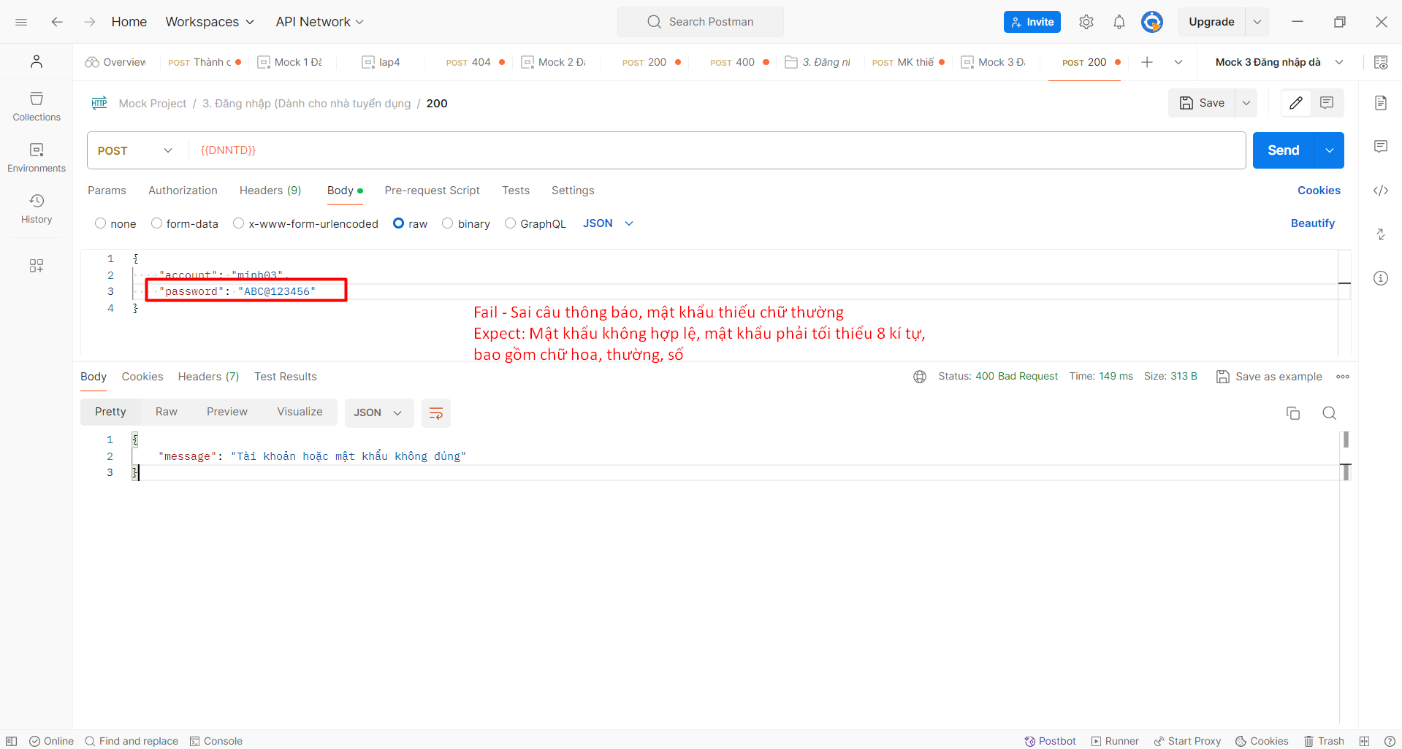

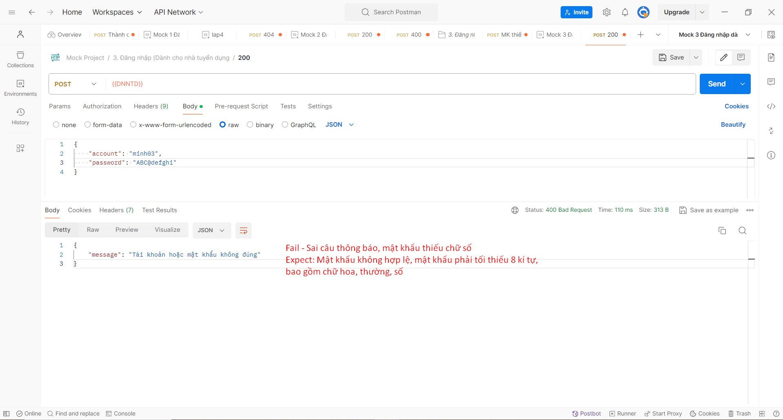

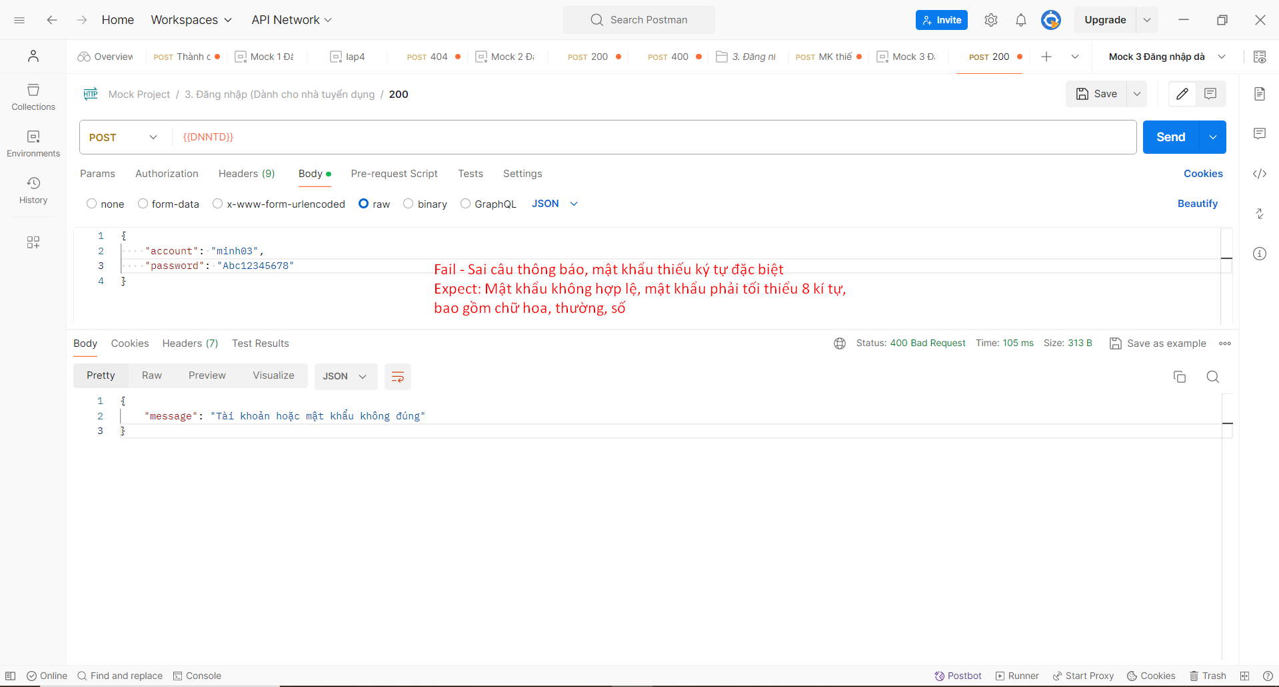

1. Lấy danh sách công việc

* Lấy danh sách thành công – 200

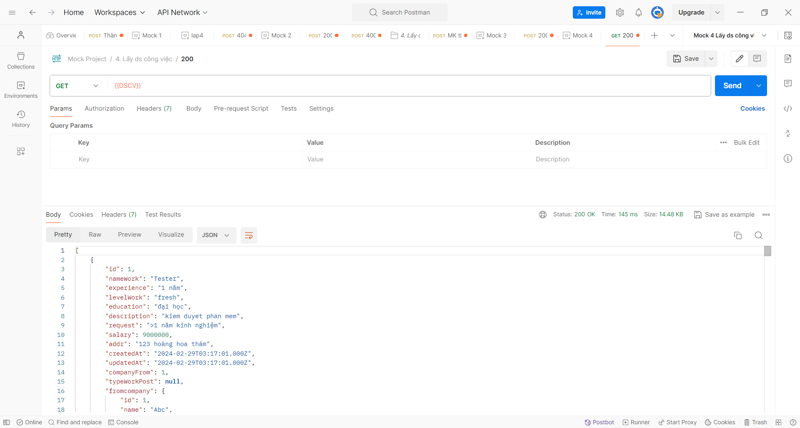

1. Lấy thông tin User hiện tại

* Thành công, trả về thông tin người dùng - 200

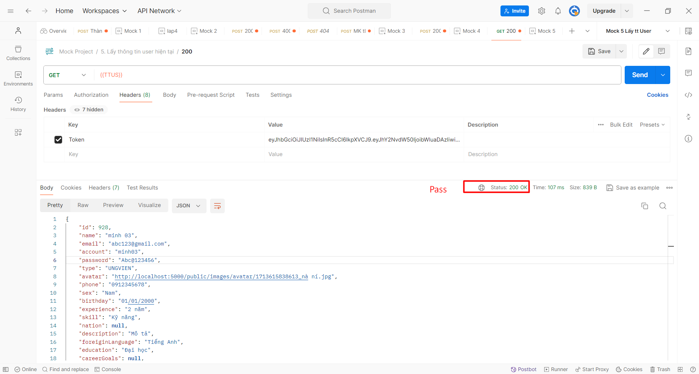

* Chưa đăng nhập – 403

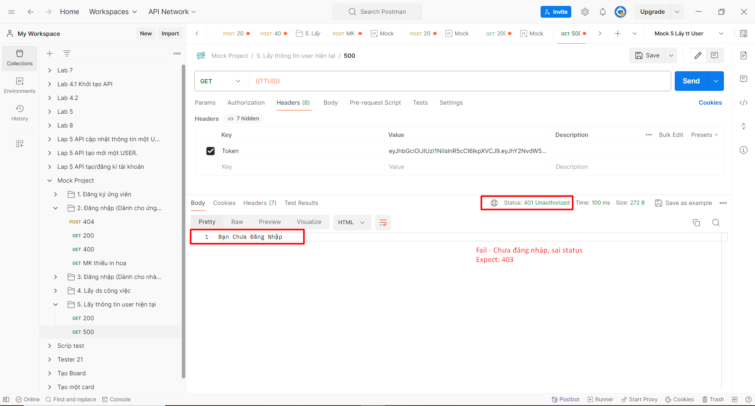

1. Lấy danh sách các ứng viên

* Thành công, trả về thông tin người dùng - 200

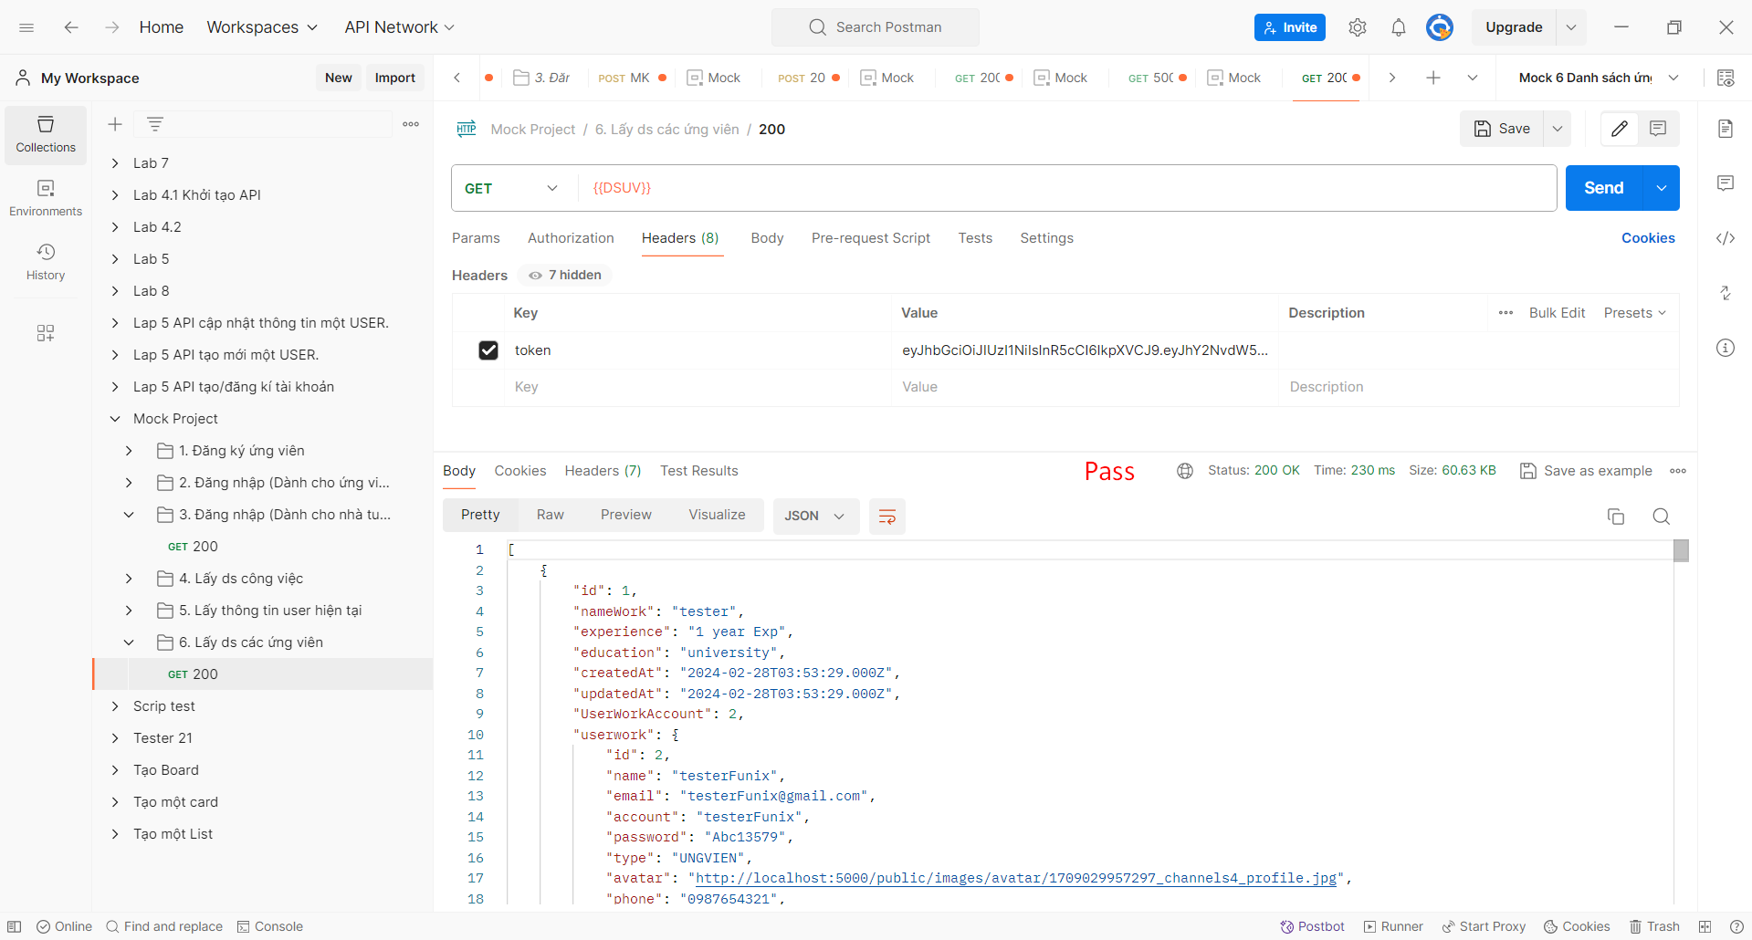

* Forbidden. – 403

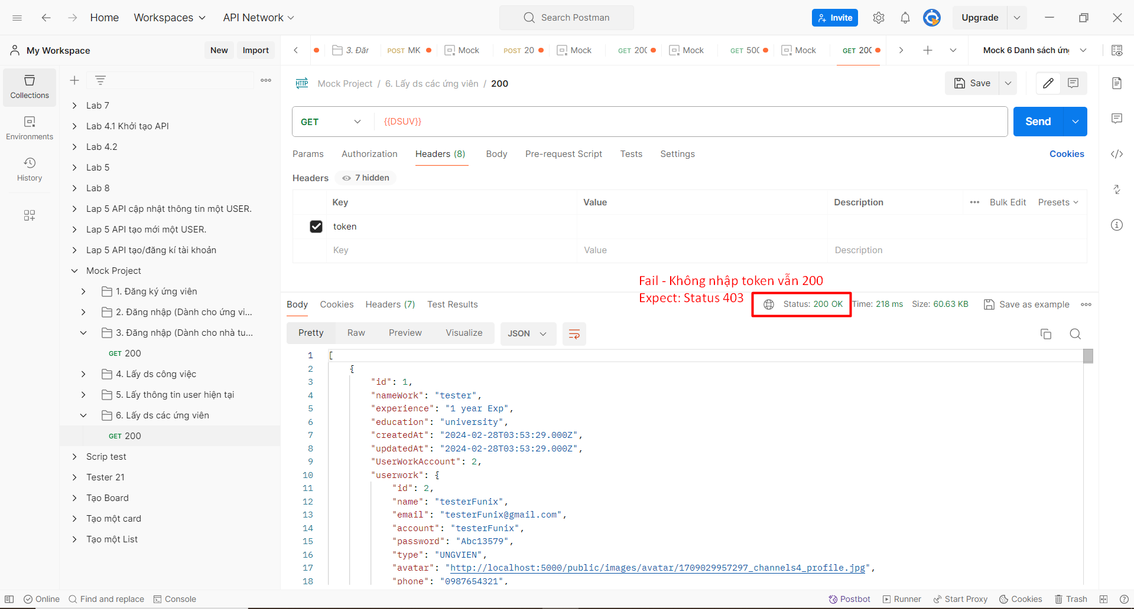

1. Ứng tuyển

* Ứng tuyển thành công – 200

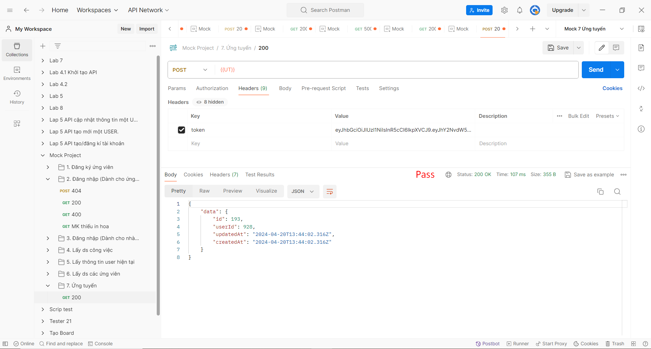

* Forbidden – 403

1. Lấy danh sách các công ty

* Thành công, trả về danh sách các công ty - 200

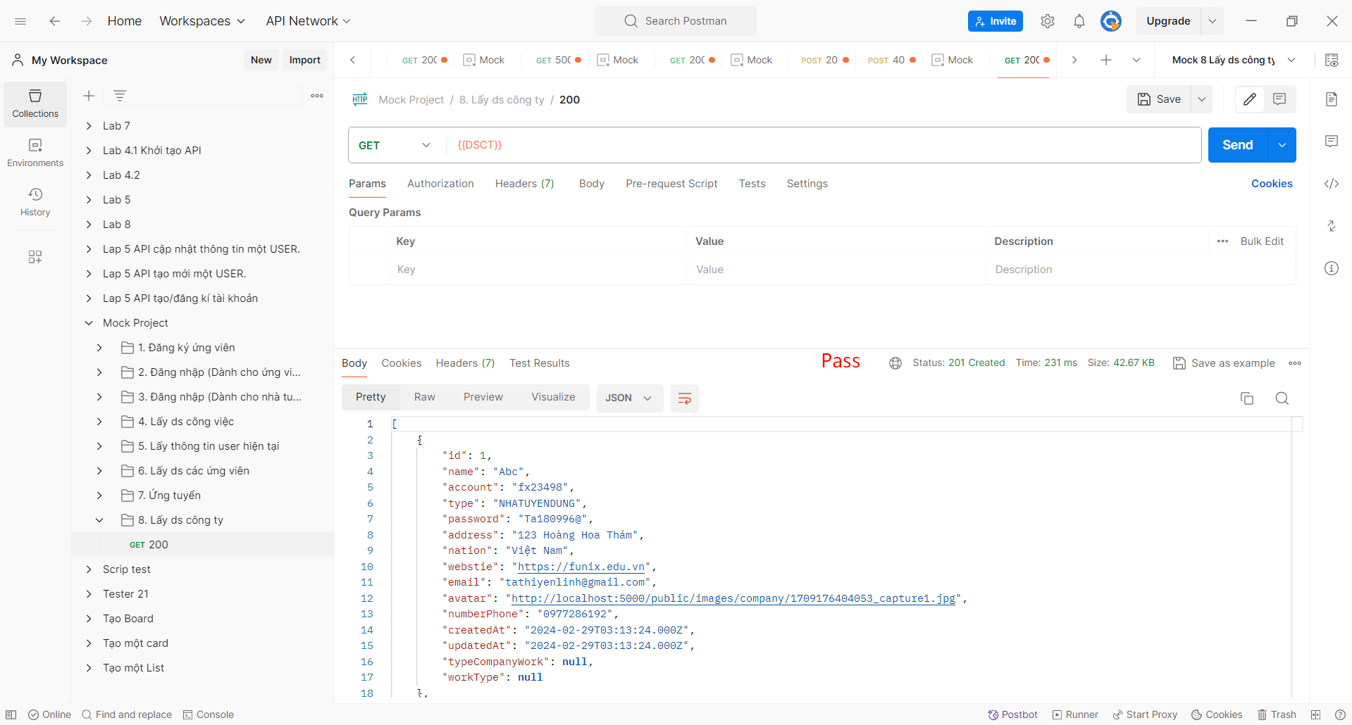

## **Lấy danh sách các đơn ứng tuyển N/A**

1. Lấy danh sách các User

Thành công, trả về danh sách các User - 200

